Краткая теория
Перед выполнением домашней работы советуется ознакомиться с презентацией по теме.
Работу можно выполнять как на распечатанном документа задания, так и в тетради.
Картинки с краткой теорией советуется распечатать и вложить в рабочую тетрадь, как подсказку при решении задач.
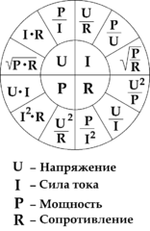
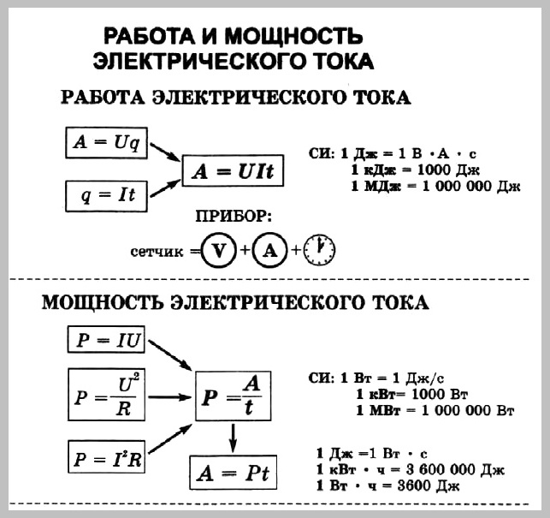

Задание 1. Знание физических величин и их обозначения
Заполните таблицу, впишите в соответствующие пропуски буквенное обозначение величины, а также ее единицы измерения в СИ.
Величина | Обозначение | Единицы измерения
Время
Скорость
Расстояние
Длина
Высота
Площадь
Масса
Плотность
Концентрация
Объем
Период
Частота
Ускорение
Ускорение свободного падения
Сила
Вес
Работа
Мощность
Коэффициент трения
Давление
Момент силы
Электрон
Протон
Нейтрон
Теплота
Удельная теплота
Удельная теплота плавления
Удельная теплота парообразования
Удельная теплота сгорания
Градус цельсия
Кельвин (как перевести в цельсий)
Фаренгейт (как перевести в цельсий)
Энергия
Потенциальная энергия
Кинетическая энергия
КПД
Электрический заряд
Напряженность эл. поля
Сила тока
Напряжение
Сопротивление
Удельное сопротивление

Задание 2. Знание основных формул
Заполните таблицу, впишите в соответствующие пропуски формулы
Название | Формула
Закон Кулона

Закон сохранения электрического заряда
Сила тока по определению

Напряжение по определению

Закон Ома

Сопротивление проводника через его геом. параметры
Работа электрического тока

Мощность электрического тока

Задание 3. Основные понятия
Используя ваш учебник дайте определения следующим физическим величинам и явлениям:
Электризация –
Проводник –
Диэлектрик –
Полупроводник –
Точечный заряд –
Закон Кулона –
Электрическая сила –
Пробный заряд –
Напряженность электрического поля –
Электрон –
Нейтрон –
Протон –
Положительный ион –
Отрицательный ион –
Заряд ядра –
Закон сохранения электрического заряда –
Электрический ток –
Свободные заряды –
Аккумулятор –
Генератор –
Сила тока -
Амперметр –
Электрическое напряжение –
Вольтметр –
Сопротивление –
Закон Ома для участка цепи –
Удельное сопротивление –

Задание 4. Решение задач
- Определите силу тока в электрической лампочке, если через ее нить накала за 11 минут проходит электрический заряд 323 Кл.
- За какое время через поперечное сечение провода пройдет 78 Кл электричества при силе тока в нем 1,45 А?
- При электросварке сила тока достигает 212 А. За какое время через поперечное сечение электрода проходит заряд 43540 Кл?
- Чему равно напряжение на участке цепи, на котором электрическое поле совершило работу 754 Дж при прохождении заряда 105 Кл?
- Напряжение на лампочке 220 В. Какую работу совершает электрическое поле при прохождении через нить накала лампочки заряда 12 Кл?
- Определите напряжение на концах стального проводника длиной 134 см и площадью поперечного сечения 0,2 мм2, в котором сила тока 313 мА.
- При изготовлении кипятильника использовали алюминиевую проволоку, длина которой равна 4,7 м, а площадь поперечного сечения — 0,6 мм2. Найди сопротивление спирали кипятильника, если удельное сопротивление алюминия равно 0,028 